**Java Training Summer**

Day 2. Report task1

Oleg Borikov

Для расположения исходного кода в проекте предусмотрена папка src, где находится вся структура классов.

Все файлы, в которых хранится код, написанный на языке Java, имеют расширение .java. Файлы с исходным кодом помещены в структуру папок com\borikov\day2\task1 для обеспечения уникальности полного имени каждого класса.

**Структура файлов:**

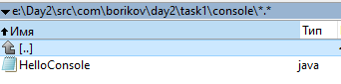

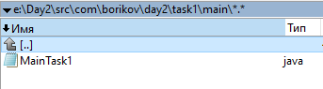

**Код классов:**

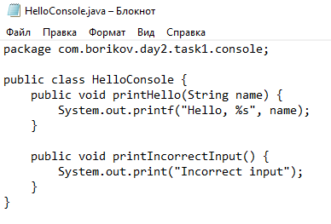

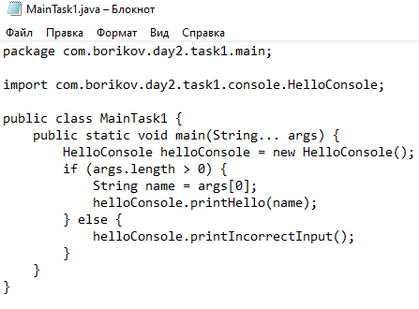

**Запуск приложения из консоли:**

Для открытия консоли нужно открыть окно “Выполнить” (с помощью Win + R), ввести команду cmd: откроется командная строка. После открытия cmd, нужно перейти в корень диска, где находится проект (для этого нужно ввести имя диска, например e:). Далее с помощью команды cd нужно перейти в директорию проекта (директория данного проекта: E:\Day2) и выполнить команды по компиляции и запуску приложения:

javac -sourcepath ./src -d out src\com\borikov\day2\task1\main\MainTask1.java

java -classpath out com.borikov.day2.task1.main.MainTask1 Oleg

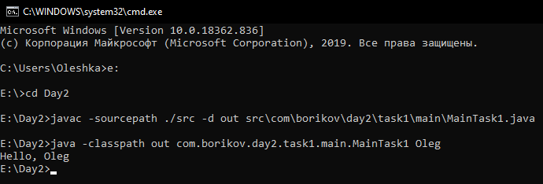

**Пояснение команды по компиляции приложения:**

javac – команда для вызова компилятора языка Java;

-sourcepath – флаг для указания каталога со всеми файлами, которые используются классом MainTask1;

./src – каталога со всеми файлами, которые используются классом MainTask1;

-d – флаг для указания директории, куда будут помещены скомпилированные файлы классов;

out – директория, куда будут помещены скомпилированные файлы классов;

src\com\borikov\day2\task1\main\MainTask1.java – путь к файлу, где хранится исходный код.

**Пояснение команды по запуску приложения:**

java – команда для запуска приложения;

-classpath – флаг для указания директории со всеми скомпилированными файлами, которые используются классом MainTask1;

Out – директория со всеми скомпилированными файлами, которые используются классом MainTask1;

com.borikov.day2.task1.main.MainTask1 – полное имя класса, который нужно запустить.

Oleg – аргумент командной строки, который принимается при запуске программы методом main().

**Вывод в консоль:**

Hello, Oleg – вывод программы в консоль.

**Структура скомпилированных файлов:**

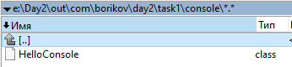

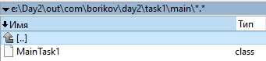

Скомпилированный Java код(байт-код) хранится в файле с расширением .class и в директориях, которые полностью повторяют путь, прописанный в исходном коде класса. Отличие лишь в том, что структура скомпилированных классов находится в папке out.